
Société Royale Union Belge Lausanne
Koninklijke Vereniging Belgische Unie Lausanne
Le samedi 14 juin 2025
Dans l’eau et dans les airs autour du Léman
A Préverenges et Tolochenaz

Présentation de la journée
Nous sommes très heureux de vous inviter à une activité familiale sur les rives sur Léman.
En matinée, une expérience inoubliable… Lionel Maumary cherchera les petits poussins de mouettes rieuses ou des sternes nés sur les plateformes près de l’Île aux Oiseaux de Préverenges pour leur mettre une bague. Nous serons à ses côtés pour l’observer.
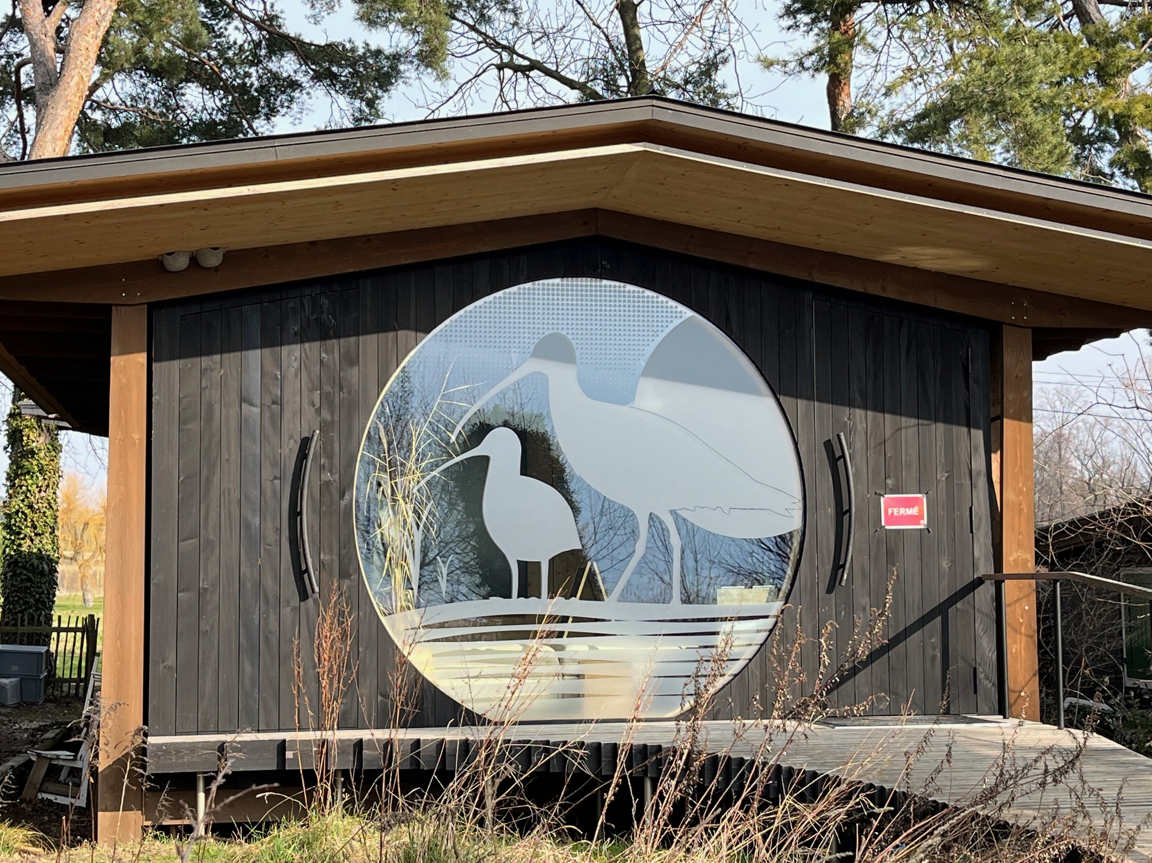
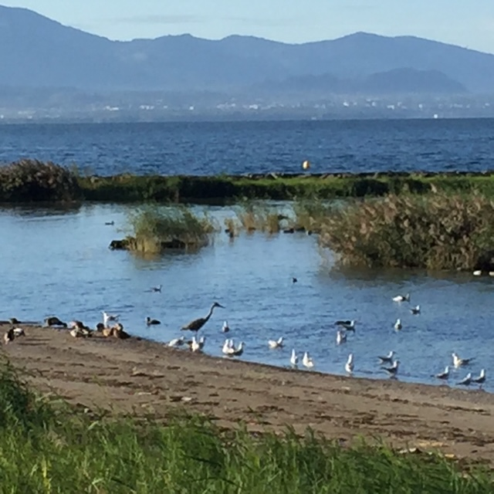
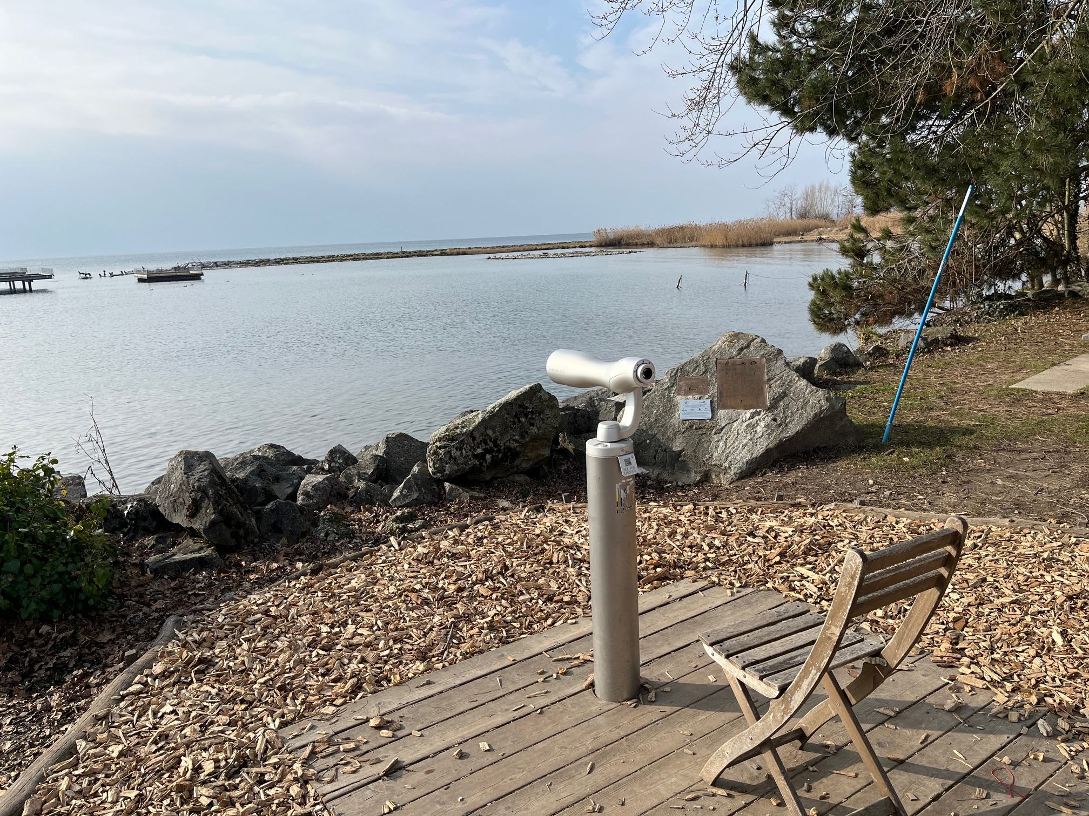
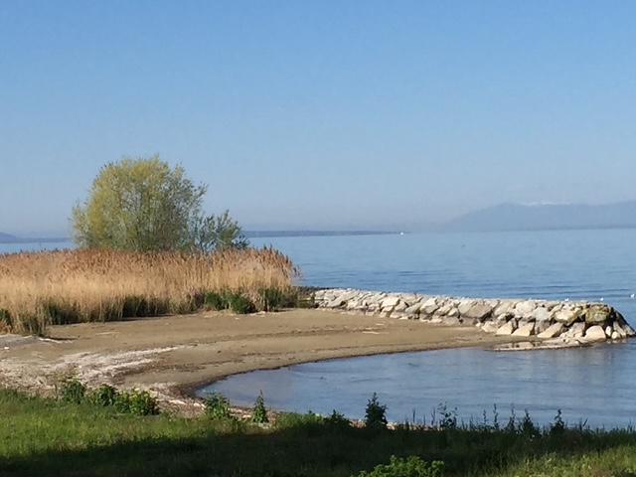
Ensuite cet ornithologue passionné nous fera découvrir les oiseaux qui visitent ce lieu magnifique pour se reposer, se nourrir ou se reproduire. Certains migrateurs ont parcouru près de 5’000 km et des espèces très rares se sont arrêtées chez nous comme le courlis à bec grêle supposé éteint.
A l’heure du déjeuner, nous sortirons piquenique et boissons de notre sac, préparés par nos soins.
Déplacement en voiture de Préverenges à Tolochenaz vers la Maison de la Rivière pour d’autres
surprises : le professeur Tournesol! Le personnage du professeur qu’Hergé introduit dans « Le Trésor de Rackham le Rouge » est inspiré d’Auguste Piccard. S’il a pu inventer son submersible, bathyscaphe FRN2 et plus tard le Trieste, c’est grâce à la Belgique (ULB, Institut Solvay , le Fonds National de Recherche
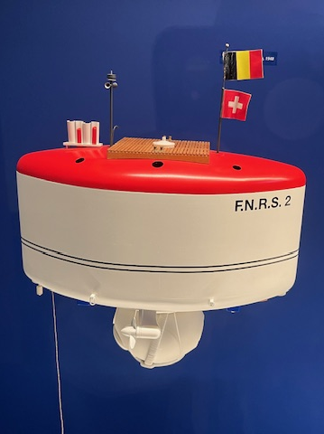
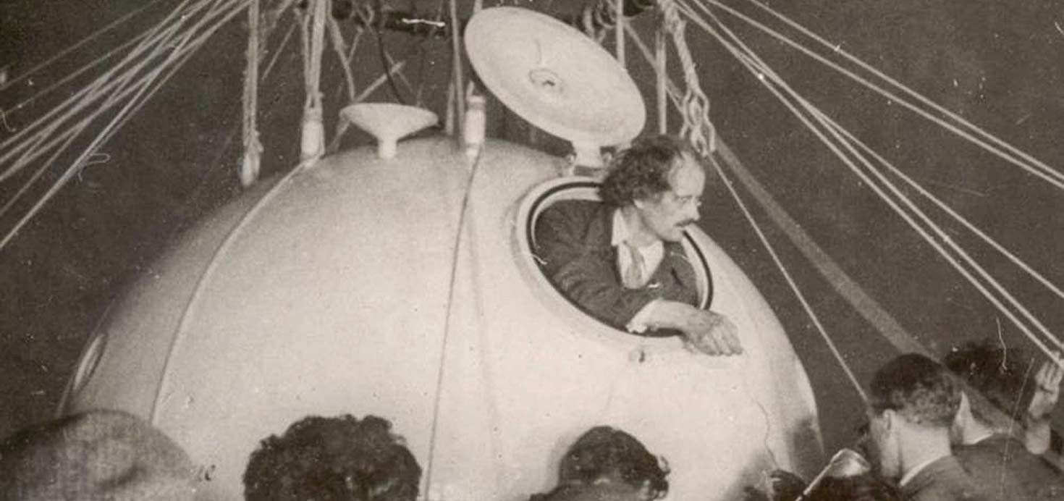
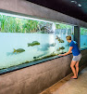
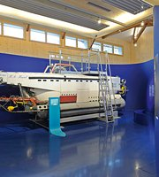
Scientifique créé par le Roi Albert, le soutien du Roi Léopold III et la collaboration avec des savants belges). Sans oublier ses premiers voyages dans la stratosphère. A la conquête du ciel et des abysses !
Cette histoire passionnante des Piccard vous sera racontée par le directeur Jean-François Rubin
La Maison de la Rivière recèle d’autres trésors cachés dans la rivière du Boiron et le Léman que nous verrons grâce à des aquariums et étangs didactiques. Le tout adapté aux enfants grâce à des bornes ludiques.

Déroulement de la journée
- 9h30 : RDV devant la Maison de l'Ile aux Oiseaux (lien à consulter pour le parking et le plan)
Av. de la Plage 49, 1028 Préverenges
- 9h45 : Séance de baguage des poussins - Lionel Maumary, président du Cercle Ornithologique de Lausanne (COL)
- 10h45 : Visite guidée de la Maison de l’Ile aux Oiseaux et observation des oiseaux sur l’île.
- Piquenique
- Déplacement de Préverenges à Tolochenaz vers la Maison de la Rivière - chemin du Boiron 2 à 1131 Tolochenaz - Parking gratuit de la Maison de la Rivière
- 14h30 - 16h : Visite guidée de l’exposition permanente de la Maison de la Rivière par le directeur Jean-François Rubin

A partir de 16h00, en option : goûter préparé par vos soins. Des boissons et petite restauration disponibles à la buvette et/ou baignade dans le lac.

Remarques
- Groupe WhatsApp : nous créerons un groupe WhatsApp pour communiquer les points pratiques de cette journée aux personnes inscrites à cette sortie et répondre à leurs questions.
- Le nombre de participants est limité à 20 (adultes et enfants)
Contact : chantal.huber@sefanet.ch et Yolande Dupret 079 219 38 84
---------------------------------------------------------------------------------------------------------------------------------------
Bulletin d’inscription à remplir et renvoyer par courriel à chantal.huber@sefanet.ch au plus tard pour le lundi 2 juin
Les inscriptions seront attribuées selon le principe « premier inscrit, premier servi ».
Dès que vous recevrez la confirmation de votre inscription, vous êtes priés de verser le montant de la finance d’inscription. La réception de la finance d’inscription confirmera votre participation.

Veuillez nous fournir les informations COMPLETES suivantes :
Prénom adulte accompagnant : …………………....... Nom : ………………………………………....
Prénom adulte accompagnant : …………………....... Nom : ………………………………………....
Prénom enfant: ………………………. âge : ……………… Nom : ………………………………………....
Prénom enfant: ………………………. âge : ……………… Nom : ………………………………………....
Prénom enfant: ………………………. âge : ……………… Nom : ………………………………………....

Nombre d’adultes membres (35.- CHF): ………….. Nombre d’enfants membres (20.- CHF): ………….
Nombre d’adultes non-membres (45.- CHF): …… Nombre d’enfants non-membres (30.- CHF): .....
Enfants payants de 6 à 16 ans. - Enfants moins de 6 ans : gratuit
Somme totale à verser : …………CHF

Mobile : ……………………………………………
Email : ………………………………………………
Date : ………………………………………… …..
Signature : ………………………………………

